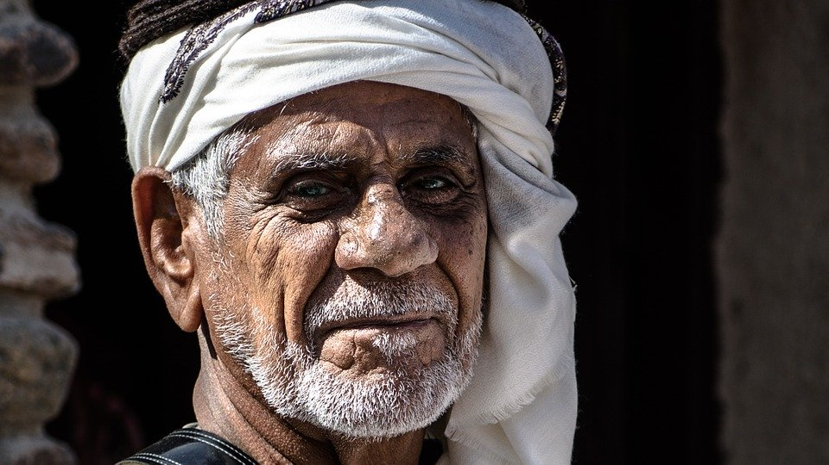

**Citation ou devise :**

**La guerre existe dans tout pays, elle est juste différente.**

**Biographie :**

Youssef est un immigrant du Mali afin d’esquiver l’esclavage produit dans son pays natal. Il pensait être aider et soulager en France mais malheureusement il se retrouve dans la rue chaque soir en cherchant désespérément de quoi se nourrir et éviter d’avoir froid. Il est sage, respectueux et poli avec n’importe qui. Quand il le peut il se rend dans les centres d’accueil des associations afin de récupérer de quoi tenir quelques jours de plus.

Passive Active

Conservateur Curieux

Réfléchi impulsif

Introverti Extraverti

**Personnalité :**

Maturité :

Liberté de choix :

Aisance scolaire :

Aisance Numérique :

**Expérience :**

Aisance budgétaire :

**Craintes :**

* Ne plus être aidé
* Perdre sa femme

**Buts clés :**

* Survivre
* Aider sa femme

Youssef YEHAMA

**Situation Personnelle :**

Âge :58 ans

Famille : Marié

Ville : Limoges